彰化縣新民國民小學107學年度二年級彈性課程計畫

第一學期
每週學習節數 |  | 3節
學期總節數 |  | 63節
項目 |  | 內容 | 節數  合計
本位課程 |  | 每週1節 | 21
舞蹈教學 |  | 每週1節 | 21
 | 學務處 | 期末大掃除(1)  視力保健教育(1)  交通安全宣導(1)  身高體重視力測量(1)  校慶活動(6) | 10
 | 輔導室 | 性別平等(1)  特教宣導(1)  生命教育(1)  家庭暴力防治(1)  品德教育 | 4
班級行事 |  | 校內體育競賽 | 7
合計彈性學習總節數：63節

第一學期
週次 | 日期 | 學校  行事曆 | 五年級彈性學習課程(5節)
週次 | 日期 | 學校  行事曆 | 本位  課程 | 舞蹈  教學 | 學校活動
1 | 8/26-9/1 | 8/30開學 | 1 | 1 | 身高體重視力測量（1）  品德教育（1）
2 | 9/2-9/8 |  | 1 | 1 | 品德教育（1）
3 | 9/9-9/15 |  | 1 | 1 | 品德教育（1）  交通安全教育（1）
4 | 9/16-9/22 |  | 1 | 1 | 品德教育（1）  性別平等（1）
5 | 9/23-9/29 |  | 1 | 1 | 品德教育（1）
6 | 9/30-10/6 |  | 1 | 1 | 品德教育（1）
7 | 10/7-10/13 |  | 1 | 1 | 視力保建宣導（1）  品德教育（1）
8 | 10/14-10/20 |  | 1 | 1 | 品德教育（1）  生命教育（1）
9 | 10/21-10/27 |  | 1 | 1 | 品德教育（1）  家庭暴力防治（1）
10 | 10/28-11/3 | 期中評量 | 1 | 1 | 品德教育（1）
11 | 11/4-11/10 |  | 1 | 1 | 校內體育競賽（7）  品德教育（1）
12 | 11/11-11/17 |  | 1 | 1 | 品德教育（1）
13 | 11/18-11/24 |  | 1 | 1 | 品德教育（1）
14 | 11/25-12/1 |  | 1 | 1 | 特教宣導（1）  品德教育（1）
15 | 12/2-12/8 |  | 1 | 1 | 品德教育（1）
16 | 12/9-12/15 |  | 1 | 1 | 品德教育（1）
17 | 12/16-12/22 |  | 1 | 1 | 品德教育（1）  校慶活動（6）
18 | 12/23-12/29 |  | 1 | 1 | 品德教育（1）
19 | 12/30-1/5 |  | 1 | 1 | 品德教育（1）
20 | 1/6-1/12 | 期末評量 | 1 | 1 | 品德教育（1）
21 | 1/13-1/19 | 休業式1/18 | 1 | 1 | 品德教育（1）  期末大掃除（1）

第二學期

每週學習節數 |  | 3節
學期總節數 |  | 60節
項目 |  | 內容 | 節數  合計
本位課程 |  | 每週1節 | 20
舞蹈教學 |  | 每週1節 | 20
 | 學務處 | 期末大掃除(1)  視力保健教育(1)  交通安全宣導(1)  身高體重視力測量(1) | 4
 | 輔導室 | 性別平等(2)  特教宣導(1)  生命教育(2)  家庭暴力防治(1)  品德教育 | 6
班級行事 |  | 校內體育競賽 | 10
合計彈性學習總節數：60節

第二學期
週次 | 日期 | 學校  行事曆 | 五年級彈性學習課程(5節)
週次 | 日期 | 學校  行事曆 | 電腦  教學 | 本位  課程 | 舞蹈  教學 | 學校活動
1 | 2/10-2/16 | 2/11開學 | 1 | 1 | 1 | 身高體重視力測量（1）  品德教育（1）
2 | 2/17-2/23 |  | 1 | 1 | 1 | 品德教育（1）
3 | 2/24-3/2 |  | 1 | 1 | 1 | 品德教育（1）  交通安全教育（1）
4 | 3/3-3/9 |  | 1 | 1 | 1 | 品德教育（1）  性別平等（1）
5 | 3/10-3/16 |  | 1 | 1 | 1 | 品德教育（1）
6 | 3/17-3/23 |  | 1 | 1 | 1 | 品德教育（1）
7 | 3/24-3/30 |  | 1 | 1 | 1 | 視力保建宣導（1）  品德教育（1）
8 | 3/31-4/6 |  | 1 | 1 | 1 | 品德教育（1）  生命教育（1）
9 | 4/7-4/13 |  | 1 | 1 | 1 | 品德教育（1）  家庭暴力防治⑴
10 | 4/14-4/20 | 期中評量 | 1 | 1 | 1 | 品德教育（1）
11 | 4/21-4/27 |  | 1 | 1 | 1 | 校內體育競賽(7)  品德教育（1）
12 | 4/28-5/4 |  | 1 | 1 | 1 | 品德教育（1））
13 | 5/5-5/11 |  | 1 | 1 | 1 | 品德教育（1）
14 | 5/12-5/18 |  | 1 | 1 | 1 | 特教宣導（1）  品德教育（1）
15 | 5/19-5/25 |  | 1 | 1 | 1 | 品德教育（1）  生命教育（1）
16 | 5/26-6/1 |  | 1 | 1 | 1 | 品德教育（1）
17 | 6/2-6/8 |  | 1 | 1 | 1 | 品德教育（1）  性別平等（1）
18 | 6/9-6/15 |  | 1 | 1 | 1 | 品德教育（1）
19 | 6/16-6/22 | 期末評量 | 1 | 1 | 1 | 品德教育（1）
20 | 6/23-6/29 | 休業式6/28 | 1 | 1 | 1 | 品德教育（1）

【生命教育】
生命教育
(來個擁抱吧！：力克叔叔教我的8堂課)
壹、設計理念
本課程由《人生不設限》的暢銷作家力克．胡哲的真實故事，改編成的童書繪本《來個擁抱吧！：力克叔叔教我的8堂課》一書，告訴每個孩子成長過程中不可錯過的8堂課。在課程設計中，力克．胡哲以他的人生經驗告訴我們生命的意涵，這是一本讓我們學會用信、望、愛擁抱人生的勵志繪本。
透過這本書，學生可以實際感受及體驗生命的價值與意涵，藉由書籍閱讀，讓學生認識力克．胡哲克服逆境的故事，並從中領略從失敗中站起來的勇氣及永不放棄的精神。書中曾說到，每個人都跟別人不一樣，有人眼睛大，有人眼睛小；有人長得高一點，有人長得矮一點。和別人交朋友時，記住要用「心」溝通，外表是不重要的。只要我們有一顆「同理心」，在與人交往時就能無往不利。
出生時罹患海豹肢症的力克，天生沒有手腳。在成長的過程中，他常常被視為異類，飽嘗同學的嘲笑與欺負，甚至痛苦得想要自殺。幸而他慢慢學會不再看著自己所缺乏的過日子，而是選擇相信自己有無限的可能，也學會用愛擁抱自己、擁抱別人。在課程設計中，除了生命奮鬥的意涵外，另外包括校園霸凌、人際交往等問題也是課程的主軸之一。
透過本課程，希望讓學生了解，在別人面前，我們往往會刻意掩飾自己的缺點，因此，對待他人時，我們也要有同理心，知道這個社會上也有許多弱勢的人，和力克一樣遭受歧視或不公平的待遇，例如：貧窮的人、少數族群、身心障礙人士、單親的孩子等。任何人都不應仗著自己強大，而欺負弱小，更不可以將常常發生但不公平的社會現象當作無所謂的事。唯有用愛來對待他人，世界才能更加美好。
貳、課程架構

力克．胡哲的故事
生命教育

生命教育的意義

活出自我的價值

參、教學活動設計
主題  名稱 | 生命教育 | 單元  名稱 | 來個擁抱吧！：力克叔叔教我的8堂課 | 適用年級 | 高年級
 |  |  |  | 教學節數 | 3節
分段能力指標
語文
語2-1-2-5能聽出別人所表達的意思，達成溝通的目的。
語2-1-1-7能學會使用有禮貌的語言，適當應對。
語3-1-1-8能清楚說出自己的意思。
語3-2-4-4能與人討論問題，提出解決問題的方法。
社會
社4-3-4 反省自己所珍視的各種德行與道德信念。
社5-1-1 察覺自己可以決定自我的發展。
社6-1-1 舉例說明個人或群體為實現其目的而影響他人或其它群體的歷程。
綜合
綜1-2-1 欣賞並展現自己的長處，省思並接納自己。
綜1-2-2 參與各式各類活動，探索自己的興趣與專長。
綜1-2-4 觀察自然界的生命現象與人的關係。
綜3-2-1 參加團體活動，並能適切表達自我、與人溝通。

教學目標
- 能瞭解生命教育的意涵。
- 了解各種多元的生命意義與價值。
- 知道如何防治校園霸凌的發生。
- 能藉由生命教育進行省思，並能做到尊重生命。
- 能欣賞各種生命教育的案例與故事。
- 能藉由體驗瞭解生命教育的內涵。
- 能將生命教育實踐於實際生活中。

統整相關領域
語文
社會
綜合

教學活動 | 教學時間 | 指導要點 | 教學資源 | 評量  方式 | 六大議題
準備活動：  繪本《來個擁抱吧！：力克叔叔教我的8堂課》  影片《力克.胡哲Nick Vujicic - 勢不可擋Unstoppable》  影片《原來生命是可以活得這樣精彩》  一、引起動機  (一)教師引導：  1.藉由影片影片《力克.胡哲Nick Vujicic - 勢不可擋Unstoppable》及《原來生命是可以活得這樣精彩》簡單介紹本課程的主角力克．胡哲先生。  2.問題：對於力克．胡哲的生命經驗，有什麼想法？  (二)教師說明：本節課將透過力克．胡哲的故事，說明生命教育的意義。  二、發展活動  (一)教師引導：教師導讀繪本《來個擁抱吧！：力克叔叔教我的8堂課》。  (二)教師協助學生進行分組共讀及分享活動。  1.老師引導各組小朋友針對  繪本內容進行小組討論教學  活動。  2.問題一：在書中，力克．胡  哲天生罹患什麼疾病？ | 5’  5’  25’ | 老師事先準備好影片，架設器材。  老師提示：力克．胡哲的生命故事，並簡單說明本節課的內容。  老師導讀《來個擁抱吧！：力克叔叔教我的8堂課》。 | 電腦  投影機  喇叭 | 上課參與度  口頭發表  上課參與度  上課參與度  口頭發表 | 語B-1-2-4  語B-1-1-6  語C-1-3-2  語B-1-1-6  語B-1-2-4  語C-1-3-2  語C-2-4-10  社 4-3-4  社 5-1-1  綜1-2-2  綜1-2-4  綜3-2-1
3.問題二：力克．胡哲的成長  過程中過得如何？他如何度  過他的成長過程的呢？  4.問題三：力克．胡哲上學的  第一天就遇到了困難，是什  麼幫助他度過這個難關？  5.問題四：從書中觀察，力  克．胡哲認為人生重要的價  值與信念有哪些呢？  6.問題五：看完書後，你認為  「人生不設限」是什麼意思  呢？  三、綜合活動  (一)教師統整：藉由繪本及影片欣賞，教師讓學生分組討論，瞭解力克．胡哲的生命故事，培養學生也能具有「永不放棄」及「人生不設限」的精神。  (二)下堂課程預告：下節課將針對書中所提到的生命教育意義、校園霸凌問題，以及身障者融入社會等議題進行探討，請學生事先蒐集相關資料。  <第一節結束> | 5’ | 老師提示：以問答的方式讓學生瞭解力克．胡哲。  統整課程內容，使學生都能充分瞭解。 |  | 口頭發表  口頭發表  口頭發表  口頭發表  上課參與度 | 語B-1-2-4  綜1-2-1  綜1-2-2  社 4-3-4  社 5-1-1
準備活動：  繪本《來個擁抱吧！：力克叔叔教我的8堂課》  影片《Nick Vujicic 力克•胡哲：我和世界不一樣》  影片《【商業周刊】沒有四肢的力克快樂告白：我那好到不像話的人生！》  一、引起動機  (一)教師引導，簡要說明生命教育的意義。  (二)教師提問，並請小朋友分組討論發表：  1.你認為生命教育是什麼？生命教育的內涵又包括哪些部分？  2.我們為何要學習生命教育呢？  3.教師說明：在生命中，我們  會到許多困難，怎樣調整自  己的心情和態度，以及如何  在黑暗中摸索出路，最後付  諸行動，克服困難，是生命  教育要告訴我們最重要的  事。  二、發展活動  (一)欣賞影片《Nick Vujicic 力克•胡哲：我和世界不一樣》及《【商業周刊】沒有四肢的力克快樂告白：我那好到不像話的人生！》。 | 5’  15’ | 老師提示：生命教育的意涵包含了那些，並簡單介紹本節課的內容。  鼓勵小朋友發表，各組間進行討論。 | 電腦  投影機  喇叭 | 上課參與度  上課參與度  上課參與度 | 語B-1-2-4  語B-1-1-6  語C-1-3-2  語B-1-1-6  語B-1-2-4  語C-1-3-2  語C-2-4-10
(二)看完影片後，小組進行問題討論與分享。  1.問題一：從影片中，你有  看到那些關於生命教育的部  分？請簡單說明。  2.問題二：影片及書中都有提  到力克曾遭遇校園霸凌，你  認為正確的應對方式為何？  3.問題三：對於與自己不同的人，我們應該以何種態度來對待他們呢？  三、綜合活動  (一)教師統整：讓小朋友們深入了解生命教育的意義及價值，從力克•胡哲的生命故事反思自己生命中曾遭遇過的狀況。  (二)下堂課程預告：下節課將由小朋友們藉由實際體驗的方式，了解力克•胡哲生活中所遇到的困難。  <第二節結束> | 15’  5’ | 鼓勵小朋友發表，各組間進行討論。  老師教導小朋友瞭解生命教育的涵意。 |  | 口頭發表  口頭發表  口頭發表  上課參與度 | 社 4-3-4  社 5-1-1  社 6-1-1  綜1-2-1  綜1-2-2  語B-1-2-4  綜1-2-1  綜1-2-2  社 4-3-4  社 5-1-1
準備活動：  生命教育學習單《生命小鬥士》(附件3-1)  繪本《來個擁抱吧！：力克叔叔教我的8堂課》  影片《生命的鬥士 力克胡哲傳奇》  影片《【City News】從小被罵怪物 力克胡哲：面對霸凌，先承認受傷》  一、引起動機  (一)教師引導：  1.提示上一節課上課內容，熱身討論。  2.教師帶領欣賞影片《生命的鬥士 力克胡哲傳奇》及《【City News】從小被罵怪物 力克胡哲：面對霸凌，先承認受傷》，並說明本節生命教育課程，將分組以實際體驗的方式，更深刻了解生命鬥士力克•胡哲。  二、發展活動  (一)教師協助小朋友進行分組，並安排各種不同的挑戰。  (二)請各組分別練習，不用手完成幾項挑戰，分別是寫名字、拿物品、穿鞋子等。  (三)各組分別上台發表體驗後的感想與心得。 | 5’  20’ | 說明上一節及本節課上課內容大綱。  鼓勵小朋友體驗與省思。 | 電腦  投影機  喇叭 | 上課參與度  上課參與度  上課參與度 | 語B-1-2-4  語B-1-1-6  語C-1-3-2  語B-1-1-6  語B-1-2-4  語C-1-3-2  社 4-3-4  社 5-1-1  社 6-1-1  綜1-2-1  綜1-2-2
(四)教師提問  1.問題一：你覺得缺少了雙手  後，生活會有什麼不同？  2.問題二：你認為力克•胡哲  為何在沒有四肢的情況下，還  能如此樂觀的生活？  3.問題三：從這次的體驗中，  你學習到了什麼？  三、綜合活動  (一)請小朋友完成生命教育學習單《生命小鬥士》(附件3-1)。  (二)教師統整：從力克•胡哲的故事，讓我們能夠重新省斯生命的意義，他帶給我們許多東西，就如同他說過：「人們時常埋怨這樣做不行、那樣做不能，假如我們只想著一些從來沒擁有，或是希望得到的東西，現實並不會改變；關鍵是，我們必須專注，並全力以赴，才可能成功」。  <第三節結束> | 10’  3’  2’ | 老師指導小  朋友完成生命教育學習單《生命小鬥士》(附件3-1)。 |  | 口頭發表  口頭發表  口頭發表  完成學習單  上課參與度 | 語B-1-2-4  綜1-2-1  綜1-2-2  社 4-3-4  社 5-1-1

生命教育 ~ 資料來源
順序 | 網站名稱 \ 教材 | 來源 | 參考  資料
1 | 來個擁抱吧！：力克叔叔教我的8堂課 | http://www.books.com.tw/products/0010612964?loc=P_003_005
2 | 《來個擁抱吧！》力克繪本 教孩子成長8堂課 | http://www.cdn.org.tw/News.aspx?key=4192
3 | 力克.胡哲Nick Vujicic - 勢不可擋Unstoppable | https://www.youtube.com/watch?v=zAsgljo6XvM
4 | 原來生命是可以活得這樣精彩 | https://www.youtube.com/watch?v=a9BAaYoX8UE
5 | Nick Vujicic 力克·胡哲：我和世界不一樣 | https://www.youtube.com/watch?v=_leyYopIzE4
6 | 【商業周刊】沒有四肢的力克快樂告白：我那好到不像話的人生！ | https://www.youtube.com/watch?v=h3bRhZCdRaE
7 | 生命的鬥士 力克胡哲傳奇 | https://www.youtube.com/watch?v=m0Iwzw2ZtfE
8 | TVBS 看板人物 力克-不設限 告訴你:人生 | https://www.youtube.com/watch?v=13PSl5OWdJw
9 | 【City News】從小被罵怪物 力克胡哲：面對霸凌，先承認受傷 | https://www.youtube.com/watch?v=bbcFfEHpifM
10 | 教育部防制校園霸凌專區 | https://csrc.edu.tw/bully/

附件3-1
生命教育學習單《生命小鬥士》
______年______班 _____號 姓名_____________
1. 看完力克‧胡哲的故事，請問他是何種類型障礙。
□ 肢體 □ 智能 □ 口語 □ 聽力

2.看完力克‧胡哲的相關繪本與影片後，請勾選下列哪些是他曾經從事或參與的活動？(可複選)
□ 衝浪 □ 足球 □ 潛水 □ 滑板
□ 擁抱 □ 游泳 □ 高爾夫 □ 演講

3.在力克‧胡哲的故事中，我們可以發現，他是以怎樣的態度去面對人生的各種挑戰？
__________________________________________________________________________________________________________________________________________

4.請試著不要用雙手，在下面的框框中，寫下自己的班級、座號及姓名。

【性別平等教育】
我們長大了

壹 設計理念
本活動讓兒童了解自己身體的變化、身心發展、兩性身心的異同等。用健康的觀念來面對男女不同的青春期，然後藉由角色扮演、童話表演、分組討論和學習單，讓兒童學習兩性關係與互動分工合作，並從中珍惜自己，尊重他人，更加了解兩性平等的真諦。

貳 主題架構圖

我們長大了

引起動機
分組討論
戲劇表演
心得分享
我的身體

認知
發表
運用

參 教學活動設計
主題  名稱 | 性別平等教育 | 單元  名稱 | 我們長大了 | 適用年級 | 5年級
 |  |  |  | 教學節數 | 5節
分段能力指標
社會領域
5-1-2描述自己身心的變化與成長。
5-3-2瞭解自己有權決定自我的發展，並且可能突破傳統風俗或社會制度的期待與限制。
5-4-1瞭解自己的身心變化，並分享自己追求身心健康與成長的體驗。
5-4-4分析個體所扮演的角色，會受到人格特質、社會制度、風俗習慣與價值觀等影響。
綜合活動
1-3-3探究自我學習的方法，並發展自己的興趣與專長。
3-3-2 覺察不同性別者的互動方式，展現合宜的行為。
藝術與人文
1-3-1 探索各種不同的藝術創作方式，表現創作的想像力。
1-3-4 透過集體創作方式，完成與他人合作的藝術作品。
語文
5-4-5-1能體會出作品中對周遭人、事、物的尊重與關懷。
3-4-4-3能察覺問題，並討論歧見。
6-2-3-3能以短文表達自己對日常生活的想法。
健康與體育
1-1-5討論對於身體的感覺與態度，學習尊重身體的自主權與隱私權。
1-2-4探討各年齡層的生理變化，並有能力處理個體成長過程中的重要轉變。
教學目標
- 能了解青春期的知識。
- 能破除童話中的刻板化性別角色。
- 能和小組伙伴共同完成表演活動。
- 能欣賞及接納他人的分享與建議。
- 能察覺兩性職業刻板印象，兩性職業平等。
統整相關領域
綜合活動
社會
藝術與人文
語文

教學活動 | 教學時間 | 指導要點 | 教學資源 | 評量  方式 | 六大議題
一、引起動機  教師準備兩組的圖片兒童期和青春期，讓兒童發表有何不同呢？  - 男女身體大不同  - 【男女身體大不同】學習單，教師提問，並請兒童自由發表：  - 男女生的青春期有何不同呢？  - 男女生的第二性徵有何不同呢？  - 教師歸納兒童意見，並補充說明青春期的知識。例如：  1.小學五、六年級男、女生將由兒童邁入成人的必須階段－青春期。  2.青春期女生心理、身體的變化：  女孩乳房部位先是有點硬，然後開始變大、變圓，乳房較豐滿的就得開始穿戴胸罩。 皮下脂肪開始增厚，形成細腰豐腎的女性身材。皮膚變細，腋下和陰部長毛，大約一年到兩年後，開始有月經。  3. 青春期男生心理身體的變化：最明顯的是聲音變沙啞，長喉結。雖然皮下脂肪 | 10’  15’  15’ | 教師可以展示相關圖片引導說明 | 兒童期和青春期圖片 | 1.口頭報告  2.上課參與度  3.學習單 | 性平教育  1-3-1  生涯發展教育1-1-2  家政教育  1-2-1
也增厚，但比女孩少，所以腰圍比女孩粗，臀部較窄而  而且扁平，肩膀和胸部變寬，腋下和陰部長毛，有些人會長胸毛、腿毛，外生殖器官變大。  ----第一節結束----  三、不一樣的童話  - 請兒童說說最喜歡的童話故事？為什麼？  - 教師簡述「紙袋公主」故事，是描述公主解救王子的故事，顛覆公主與王子的傳統童話，顛覆兩性關係中的刻板印象。  - 教師說明不一樣的童話演戲的方式。演戲規則：  - 每組訂不同的童話故事將主角由女生換成男生例如睡美人換成睡王子，故事是會如何發展來演戲。  - 每組約10分鐘。  - 抽籤決定表演順序。  - 可發揮創意自由改編故事及製作道具。  - 每組人員要分工合作。  （四）教師引導小組訂定表演題目及改編劇情。  （五）小組進行表演分工。 | 5’  5’  10’ | 戲劇表演的方式：兒童可自由發揮。  教師提醒每位兒童要參與表演。 | 書本：紙袋公主  抽籤卡  改編童話故事  角色分配表 | 1.上課參與度  2.寫作評量 | 兩性教育  2-3-1  2-3-2
- 準備與彩排  - 小組進行「不一樣的童話」的道具製作。  - 小組進行表演彩排。  -------第二節結束--------  - 表演開始囉  - 教師引導兒童將表演場地整理成「ㄇ」字型。  - 教師請小組依照抽籤順序進行表演，並請其他各組給予鼓勵。  - 教師講評並給予各小組回饋。  - 演出後的分享  - 教師引導兒童將表演場地恢復成原來模樣。  - 書寫【不一樣的童話】學習單。  - 演出感想分享。  --------第三、四節結束-------  - 男女向前走  - 各行各業的職業男女大不相同，教師將十個職業【醫生、護士、律師、空姐、機師、工程師、會計、警察、老師、郵差】寫在黑板上。  - 分組討論：  - 分類：將十個職業的以男女性別來分類。  - 討論：這些職業一定要男生或女生才能當嗎？呢？ | 20’  40’  10’  20’  20’  5’  20’ | 建議教師三、四節課連上，以利教學活動進行。  教師鼓勵兒童發表。 | 美工用具  各組的道具或海報  學習單 | 1.上課參與度  1.教師評  2.小組互評  口頭報告  1.上課參與度  2.口頭報告 | 兩性教育  1-4-7  2-3-1
3.是否工作專業能力勝過於性別的界定呢？請兒童發表。  （三）教師統整：傳統的男女不同觀念對工作是不公平的，現化社會是以為專業能力比較重要。  ----第五節結束---- | 10’  5’ |  |  | 1.上課參與度  2.口頭報告

『我們長大了』補充資料
- 參考書籍或網站
順序 | 書名 \ 網站 | 出版社 \ 網址
1 | 紙袋公主 | 遠流出版社
2 | 兒童性侵害防治 | http://childsafe.isu.edu.tw/c/c1-07.asp
3 | 青春期 | http://sp1.cto.doh.gov.tw/doctor/book/ch04/book4_1.htm
4 | 台灣活力網 | http://www.idea-tw.net/material/9-1-edu/06-3.html

紙袋公主故事摘要
依莉莎公主即將和王子結婚，準備從此過著幸福、快樂的生活。不料飛來了一隻火龍搗毀了這一切，依莉莎什麼都沒有了，甚至只能用一只紙袋蔽體，但是她仍然勇敢的一路追趕著火龍，一心一意想要搶救王子，免得他成為火龍的晚餐。皇天不負苦心人，終於，依莉莎藉著她的機智打敗了火龍，可是，王子竟然一點也不高興，依莉莎怎麼辦才好呢？顛覆公主與王子的傳統童話，開啟孩子重新思索兩性關係中的刻板印象。
【引起動機】附圖

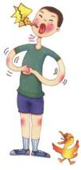青春期圖片 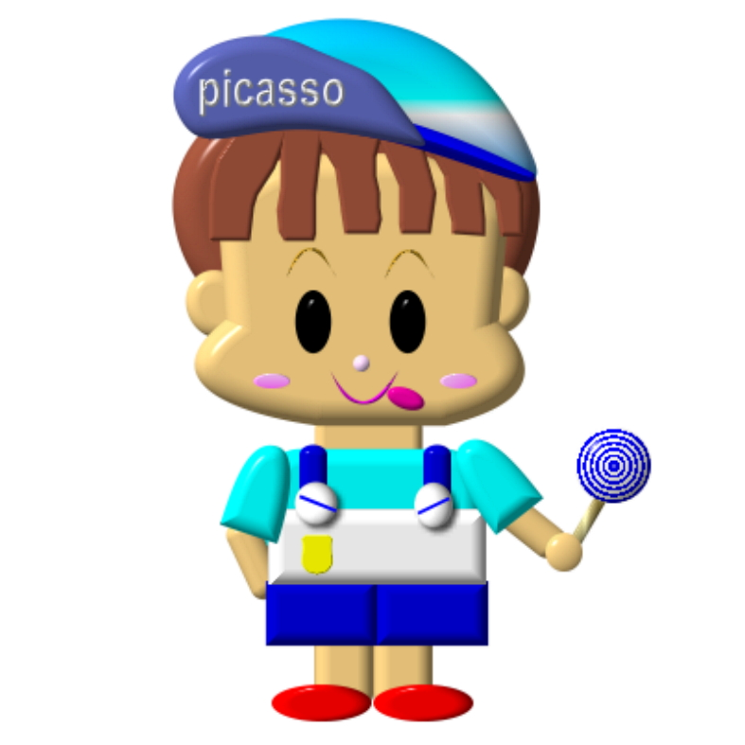兒童期圖片
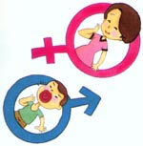 男女身體大不同

年 班 座號： 姓名：

想一想我們進入青春期後，男生和女生身體有何不同呢～～
～～把你知道寫下來喲～～
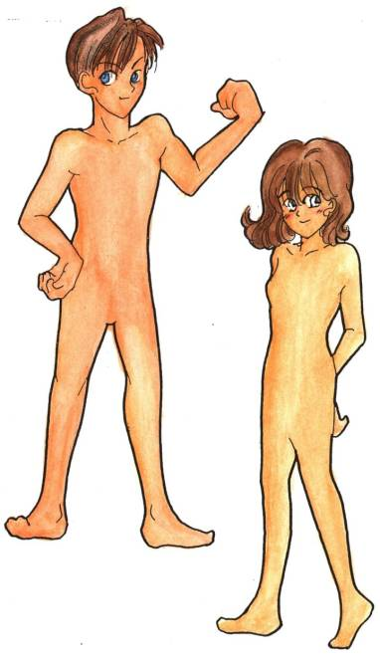

不一樣的童話

年 班 座號： 姓名：

各位小小編劇～
寫下你們的童話編劇，以及美麗的插圖。

